Тур на яхте «Мальдивиана»
7 - 17 октября 2021
(дайвинг, снорклинг и активный отдых в отличной компании)

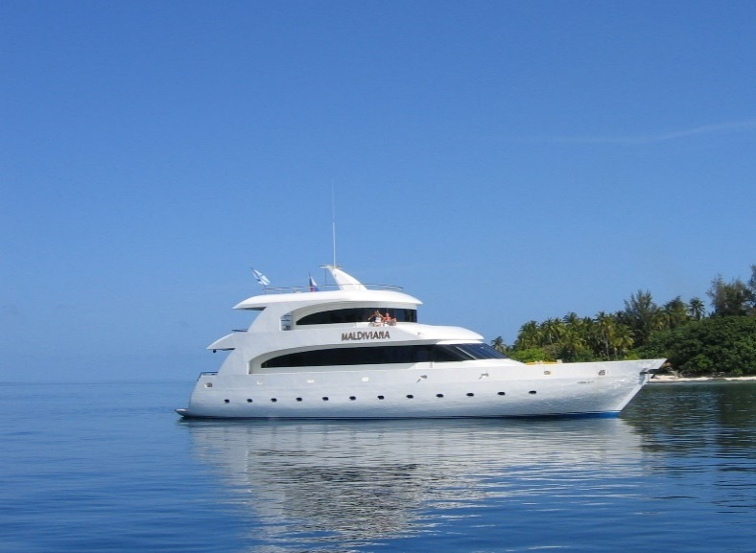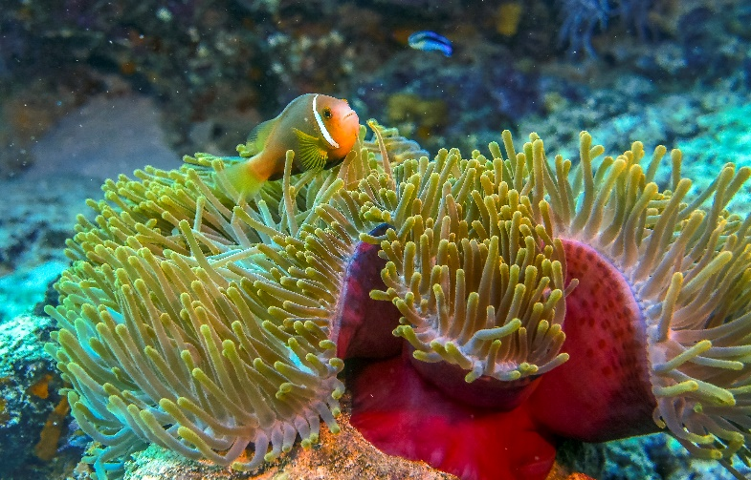

7 октября – встреча группы в аэропорту Шереметьево за 1-2 часа до вылета после прохождения паспортного контроля. Вылет прямым рейсом SU320 Москва – Мале в 22:00 (либо иным рейсом по вашему выбору).

8 октября – Прилет в Мале прямым рейсом из Москвы, в 08:45. Встреча группы в аэропорту Мале персоналом яхты с табличкой «Мальдивиана». Трансфер на судно «Мальдивиана» займет не более 20 минут, далее - заселение, брифинг, подготовка снаряжения, чек-дайв или снорклинг. Знакомство группы и начало нашего увлекательного путешествия.

9 - 15 октября – Наша группа будет держать путь по Центральным атоллам Мальдивского архипелага (Ари атоллы, Северный и Южный Мале), включающим в себя большинство известных дайв-сайтов, и открывающим все многообразие подводного мира Мальдив. Подводный рельеф будет меняться при каждом новом погружении - будут погружения на подводных рифовых вершинах, в каналах, у вертикальных рифовых стен, покрытых актиниями и живописными мягкими кораллами.
Занимаясь дайвингом и снорклингом мы увидим множество тропических рифовых рыб: рыбу-хирурга, групера, цезию, рыбу-ангела, сладкогуба, рыбу-бабочку и других. Огромные мурены и морские черепахи, беспозвоночные — кальмары, осьминоги, омары, красочные голожаберные и брюхоногие моллюски — всё это обитатели подводного мира Мальдив. Но самые яркие воспоминания останутся от встреч с разнообразными пелагическими рыбами: стаями тунцов и барракуд, огромными рыбами-наполеонами, акулыами-няньками, белопёрыми и темнопёрыми рифовыми акулами, китовыми акулами, скатамм-орляками, мантами, бычеголовыми скатами.

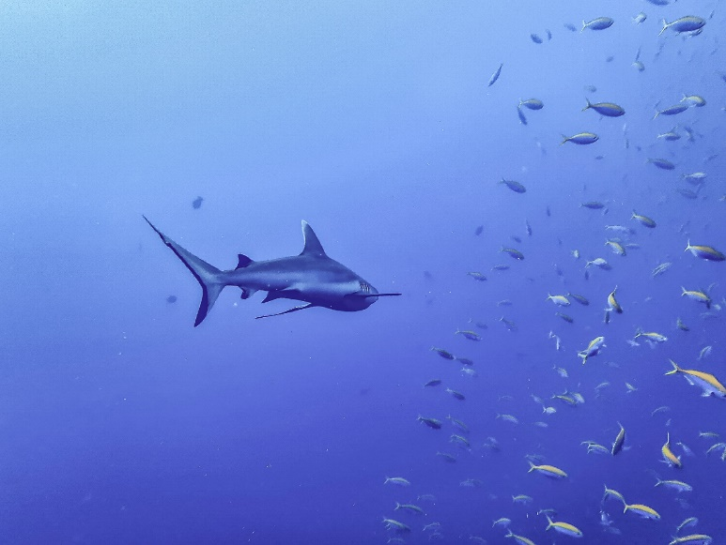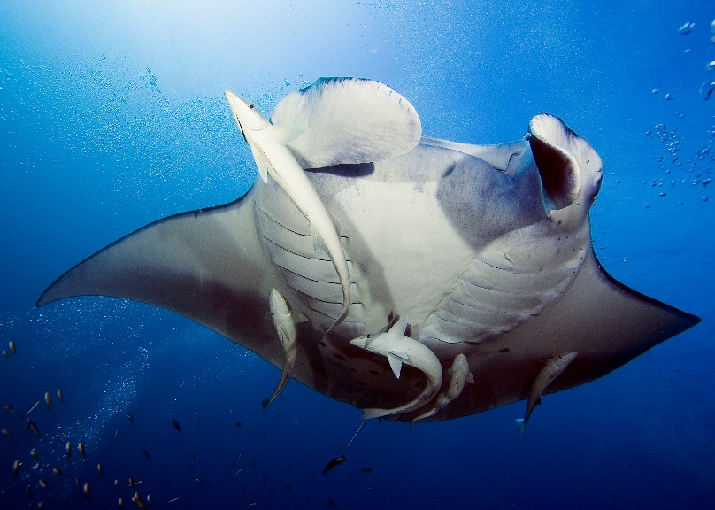

В один из вечеров устроим вечерний пикник-барбекю на берегу необитаемого острова. В другой вечер узнаем, что такое настоящая мальдивская рыбалка, поймаем и приготовим мальдивскую рыбу, если повезет, отведаем сашими из тунца.

16 октября - Погружения до обеда, далее прибытие судна в гавань Хулумале, прощальный ужин.

17 октября - Завтрак и трансфер в аэропорт Мале. Вылет в Москву рейсом SU 321 в 10:25 (либо иным утренним рейсом по вашему выбору), прибытие в аэропорт Шереметьево в 17:30.

- Общая вместимость судна – 14 человек (7 комфортабельных двухместных кают, с личными сан. узлами)
- Температура воды остается практически постоянной +28+29 С.
- Температура воздуха около +28 +32 С

Стоимость тура:

Eagle Ray / Turtle  (две односпальные кровати) |  | Manta / Napoleon  (односпальная и полутороспальная кровати) |  | Dolphin  (двуспальная кровать + софа односпальная) |  | Whale Shark  (двуспальная кровать + софа односпальная)  Верхняя палуба
½ DBL | SGL | ½ DBL | SGL | ½ DBL | SGL | ½ DBL | SGL
1750$ | 2900$ | 1850$ | 3100$ | 2000$ | 3400$ | 2250$ | 3900$

В стоимость сафари включено:
- Размещение на судне “Мальдивиана” 3-х разовое питание; безалкогольные напитки (вода, чай, кофе);
- Программа погружений: 7 дней до 3 погружения в день, в первый и последний дни – 1 погружение в день, груза, баллы, услуги дайв-гидов предоставляются;
- Высадки на острова;
- Пикник-барбекю на острове;
- Рыбалка;
- Сервисный сбор, налоги;
- Трансферы: аэропорт – яхта – аэропорт.

В стоимость не включено:
- Авиаперелет Москва – Мале – Москва, эконом класс - от 660 $*;
- Страховой полис – 1-3 $ в день;
- Алкогольные напитки на судне (+10% сервисный сбор);
- Аренда личного оборудования;
- Green Tax – 6 $ в день;
- Чаевые команде судна (примерно 100$/чел.)

*Цена авиабилета может меняться в зависимости от Авиакомпании и времени приобретения билета

Ждем вас на борту яхты Мальдивиана!

Елена Алферьева
Тел.: +7 985 783 17 87
e-mail: diving@maldiviana.com

